



**Formatos Ley de Disciplina Financiera**

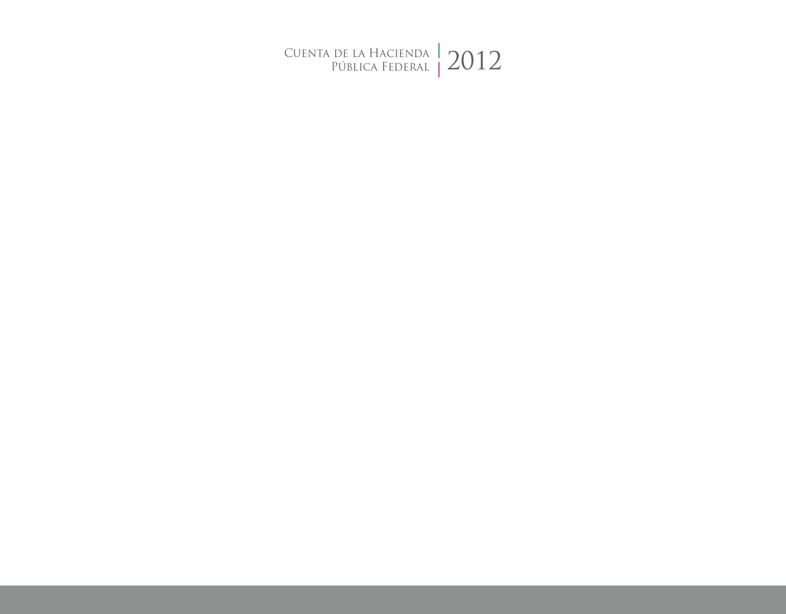

2017

2014

CUENTA PÚBLICA

ENTIDAD FEDERATIVA DE TLAXCALA